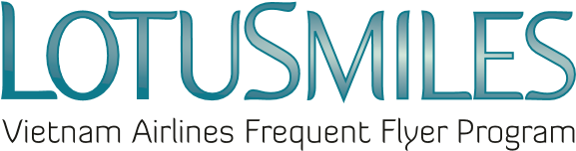

獎勵哩程轉換申請
會員全名 _____________________________________
電子信箱：_____________________________________電話：__________________________________
會員號碼：_______________________________________________________________________
（註：所有欄位皆須填寫）

申請將 …………………………………………….獎勵哩程轉換為：

☐ ……………………… 有效哩程 ☐ ……………… 有效航段

規則：
- 轉換比例：15,000 獎勵哩程 = 1,000 有效哩程或 1 個有效航段
- 若於越南境外轉換，手續費為每筆 10 美金（已含稅）
- 若於越南境內轉換，手續費為每筆 235.000 越南盾（已含稅）
- 轉換成功之有效哩程可依據會員規範兌換獎勵項目
- 費用與規範若有變更，恕不提前通知

越南航空辦事處：…………………………………………………………

☐本人同意微笑蓮花會員條款及規範與越南航空隱私權原則

會員簽名

日期： / /

